**Муниципальное бюджетное общеобразовательное учреждение «Средняя общеобразовательная школа №11»**

Проект

"Биотехнология в современной науке"

Работу выполнил

обучающийся 10 класса

Апазаов Ислам

Руководитель Афашагова Р.Ю.

учитель биологии

2023

В ходе работы над **исследовательским проектом по биологии на тему "Биотехнология в современной науке "** учащийся нашел источники информации по теме исследования и проанализировав материал , дал определение понятия "биотехнологии", изучил влияние биотехнологии на современный мир, природу и человека.

При выполнении проекта об актуальности развития биотехнологий учеником была рассмотрена история появления и развития биотехнологии, рассмотрены ключевые задачи этого научного течения и его основные направления. Подробно он остановился на выяснении морального аспекта развития биотехнологий, а также на изучении перспектив данного направления.

**Оглавление**

Введение  
1.Подготовка к исследованию.  
1.1 Исторические сведения.  
1.2 Задачи биотехнологии.  
1.3 Основные направления биотехнологии.  
1.4 Моральный аспект.  
1.5 Перспективы биотехнологии.  
2. Проведение исследования.  
2.1 Первый этап исследования.  
2.2 Второй этап исследования.  
2.3 Заключительный этап исследования.  
Заключение  
Список источников информации

**Введение**

 Биотехнология – самая популярная наука последних десятилетий. Ее направления бойко развиваются, но еще быстрее растут её ожидания. И сейчас биотехнологию можно отнести к приоритетным областям биологической науки, достижения которой широко применяются во всем мире.

За всю историю современного общества нельзя найти другой отрасли, вызывавшей к себе такое полярное отношение. Достижения в этой области стали объектом обсуждений, источником страхов и протестов. Она включает прикладные направления в микробиологии, биохимии, технологии производства ферментов, молекулярной генетике, репродукции человека и животных, обеспечивает дальнейшее их развитие. Продуктивность селекции, плодовитость животных, использование кормовых ресурсов, обеспечение экологически безопасных технологий, развитие медицинских препаратов, во многом определяется успехами биотехнологии. основными объектами изучения биотехнологии являются биологические системы и процессы, используемые в различных отраслях промышленности, сельском хозяйстве и ветеринарной медицине, а также половые клетки и эмбрионы животных.

**Актуальность** проекта заключается в том, что биотехнология как область знаний и динамически развиваемая промышленная отрасль призвана решить многие ключевые проблемы современности, включая сельское хозяйство, обеспечивая при этом сохранение баланса в системе взаимоотношений «человек - природа - общество», ибо биологические технологии (биотехнологии), базирующиеся на использовании потенциала живого по определению нацелены на дружественность и гармонию человека с окружающим его миром.

**Цели работы:** Изучение влияния биотехнологий на современный мир, природу и человека.

**Задачи работы:**

* Провести исследование на тему «*биотехнологии*»
* Провести анкетирование учащихся на знание о биотехнологиях
* Сделать заключение (вывод)

**Исторические сведения**

Впервые термин «биотехнология» применил венгерский инженер Карл Эреки в 1917 году. Использование в промышленном производстве микроорганизмов или их ферментов, обеспечивающих технологический процесс, известно издревле, однако систематизированные научные исследования позволили существенно расширить арсенал методов и средств биотехнологии.

Так, в 1814 году петербургский академик К. С. Кирхгоф (биография) открыл явление биологического катализа и пытался биокаталитическим путём получить сахар из доступного отечественного сырья (до середины XIX века сахар получали только из сахарного тростника). В 1891 году в США японский биохимик Дз. Такамине получил первый патент на использование ферментных препаратов в промышленных целях: учёный предложил применить диастазу для осахаривания растительных отходов.

В начале XX века активно развивалась бродильная и микробиологическая промышленность. В эти же годы были предприняты первые попытки наладить производство антибиотиков, пищевых концентратов, полученных из дрожжей, осуществить контроль ферментации продуктов растительного и животного происхождения.

Первый антибиотик — пенициллин — удалось выделить и очистить до приемлемого уровня в 1940 году, что дало новые задачи: поиск и налаживание промышленного производства лекарственных веществ, продуцируемых микроорганизмами, работа над удешевлением и повышением уровня биобезопасности новых лекарственных препаратов.

**Задачи биотехнологии**

Создание и практическое использование:

* Новых биологически активных веществ и лекарственных препаратов, используемых в здравоохранении для диагностики, профилактики и лечении и заболеваний (интерферонов, инсулина, гормонов роста человека, антител, вакцин)
* Регуляторов роста растений, бактериальных удобрений, микробиологических средств защиты растений от болезней и вредителей, полученных методом генетической и клеточной инженерии
* Ценных кормовых добавок для повышения продуктивности с/х животных
* Новых технологий создания и получения ценных продуктов для использования их в пищевой, химической, микробиологической, фармацевтической и других отраслях промышленности
* Эффективных технологий переработки промышленных и бытовых отходов для получения продуктов, которые могут использоваться в других отраслях хозяйственной деятельности человека, например, биогазов, топлива для автомобилей.

**Основные направления биотехнологии**

* медицинская биотехнология
* иммунобиотехнология
* промышленная биотехнология
* генетическая инженерия
* инженерная энзимология
* биоэнерготехнология
* экологическая биотехнология
* сельскохозяйственная биотехнология

Каждая из этих отраслей принципиально важна для человека и его существования. Во многих сферах нашей жизни мы можем заметить влияние биотехнологий. Например, в хозяйстве – удобрения, в медицинской биотехнологии – новые лекарства, в экологии – очистка всех компонентов биосферы.

**Моральный аспект**

Многие современные религиозные деятели и некоторые учёные предостерегают научное сообщество от излишнего увлечения такими биотехнологиями (в частности, биомедицинскими технологиями) как генная инженерия, клонирование, и различные методы искусственного размножения (такие, как ЭКО).

Человек перед лицом новейших биомедицинских технологий, статья старшего научного сотрудника РИСИ В. Н. Филяновой:

Проблема биотехнологий — лишь часть проблемы научных технологий, которая коренится в ориентации европейского человека на преобразование мира, покорение природы, начавшееся в эпоху Нового времени. Биотехнологии, стремительно развивающиеся в последние десятилетия, на первый взгляд приближают человека к реализации давней мечты о преодолении болезней, устранению физических проблем, достижению земного бессмертия посредством человеческого опыта.

Но с другой стороны они порождают совершенно новые и неожиданные проблемы, которые не сводятся только к последствиям долговременного употребления генетически изменённых продуктов, ухудшению человеческого генофонда в связи с появлением на свет массы людей, рождённых лишь благодаря вмешательству врачей и новейших технологий. В перспективе встаёт проблема трансформации социальных структур, воскресает призрак «*медицинского фашизма*» и евгеники, осуждённых на Нюрнбергском процессе.

**Перспективы развития**

Современная биотехнология привлекает внимание инвесторов не только в нашей стране, но и во всем мире. Эксперты и аналитики прогнозируют, что биотехнологии станут самым динамично развивающимся и самым прибыльным бизнесом нынешнего, XXI века.

Быстрыми темпами развиваются такие отрасли, как современные биологические методы защиты культурных растений, биоэнергетика и биодеградируемые полимеры, а также природоохранные биотехнологии. Ведутся научные работы по созданию новых биополимеров, в будущем они могут заменить ныне популярные ныне пластмассы.

Биополимеры имеют большое преимущество в сравнении с пластмассами, так как они нетоксичны и могут разлагаться после их применения, не загрязняя при этом окружающее пространство.

Конструирование необходимых генов даст возможность управлять жизнедеятельностью не только растений, но и животных, создавать новые организмы с иными свойствами.

**Анкетирование**

Я провел исследование среди учащихся 9 х классов МОУ СОШ №11; участие приняли 38 человек.

**Вопросы, задаваемые в анкете:**

1) Биотехнологии – это важная отрасль науки?  
a) Да  
б) Скорее да, чем нет  
в) Скорее нет, чем да  
г) Не важная

2) Как вы относитесь к технологии клонирования (животных, продуктов питания)?  
a) Положительно (считаю, что эта отрасль поможет человечеству избежать голода)  
б) Нейтрально  
в) Отрицательно (считаю, что это не доведет до добра)

3) Хотели бы вы работать в сфере биотехнологии?  
a) Да, т.к. это очень перспективная и важная для науки отрасль  
а) Не знаю  
c) Нет, т.к. считаю, что дальнейшие открытия могут иметь негативные последствия

4) Могут ли быть биотехнологии опасны?  
a) Да, риск в чем-то ошибиться всегда есть, и это может иметь негативные последствия  
б) Скорее да, чем нет  
в) Скорее нет, чем да  
г) Нет, я думаю, современные технологии исключают возможность провала

5) Как вы относитесь к употреблению в пищу ГМО?  
a) Отрицательно (считаю, что такие продукты негативно влияют на здоровье)  
б) Положительно (Считаю, что такая технология спасает людей от голода)  
в) Нейтрально

6) Что из этого не относится к направлениям биотехнологии?  
a) Бионика  
б) инженерная энзимология  
в) геодезия

7) Какие проблемы решает биотехнология?  
a) Голод  
б) Болезни  
в) Нехватку топлива

8) Какие проблемы порождают новые открытия в области биотехнологии?  
a) Никакие  
б) Новые штаммы бактерий  
в) Клонирование людей

9) За биотехнологиями будущее. Верите ли вы в это?  
a) Да, безусловно  
б) Не думаю  
в) Нет  
г) Возможно

10) Какую из перечисленных отраслей биотехнологии вы бы предпочли исследовать?  
a) Бионика  
б) Биоинженерия  
в) медицинская биотехнология  
г) Сельскохозяйственные биотехнологии

**Результаты анкетирования**

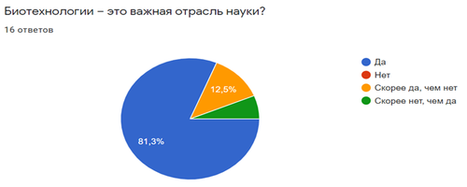

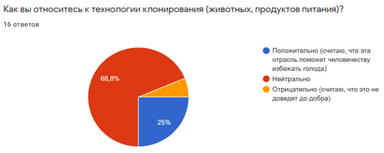

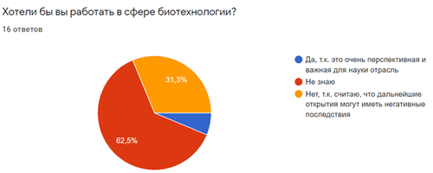

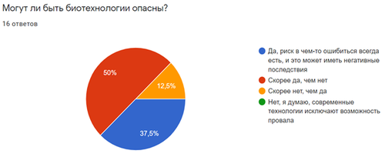

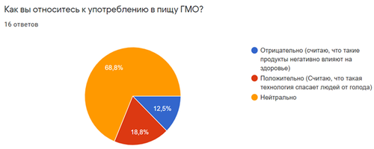

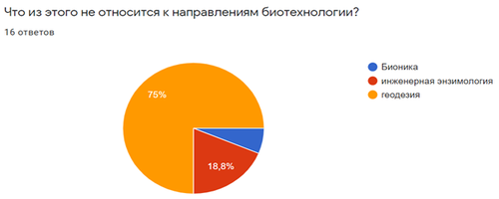

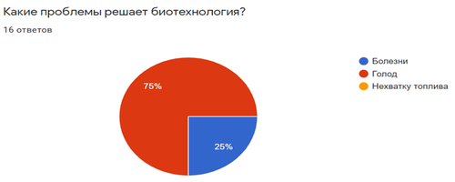

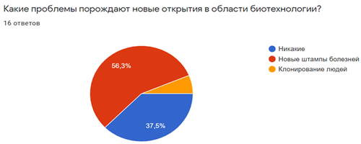

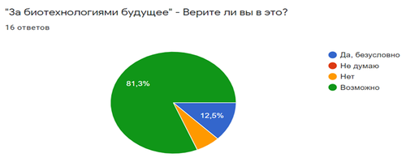

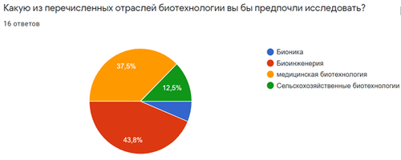

**Заключительный этап исследования**

Проанализировав данные анкетирования можно сделать следующие выводы:большинство опрошенных считают биотехнологии важной отраслью науки и соглашаются с важностью этой отрасли. Однако некоторый процент людей с опаской смотрит на дальнейшие исследования в этой области, считая, что это может привести к плохим последствиям. В среднем треть опрошенных равнодушна к деятельности в биотехнологии – я полагаю, что равнодушие исходит от незнания этой науки и неосознание всей её важности.

**Заключение**

Исследуя данную тему и проведя социологический опрос, можно сделать вывод:

Биотехнологии – важнейшая отрасль науки: очень полезная, но в тоже время не до конца понятная, а незнание таит опасность. Некоторые люди полагают, что новые открытия в этой области приведут к краху (своеобразный ящик Пандоры), а другие считают, что откроют новые горизонты для человека. В любом случае, биотехнологии занимают одно из первых мест в науке и помогают человеку преодолевать многие и многие трудности. И я осмелюсь сказать, что биотехнологии – это важно!

***Для написания данной работы были использованы ресурсы Сети Интернет.***